WorldArts / Forum NARUBY  WAFoN  3. | Hlásátko novinek, změn a průšvihů
Datum: 16.5.2010 | http://www.worldarts.ic.cz
Dnes má svátek Jan Nepomucký, český zemský patron, komunisty vymazaný z kalendáře. Ale já to dobře vím ☺ …
Kdo si hraje – nezlobí  Když svítíčko sluní, každý přání se mi splní.  Téma pro zájmové soutěžení vyhlásila SUN. Na adresu WAFoN přišly k tématu tyto obrázky:  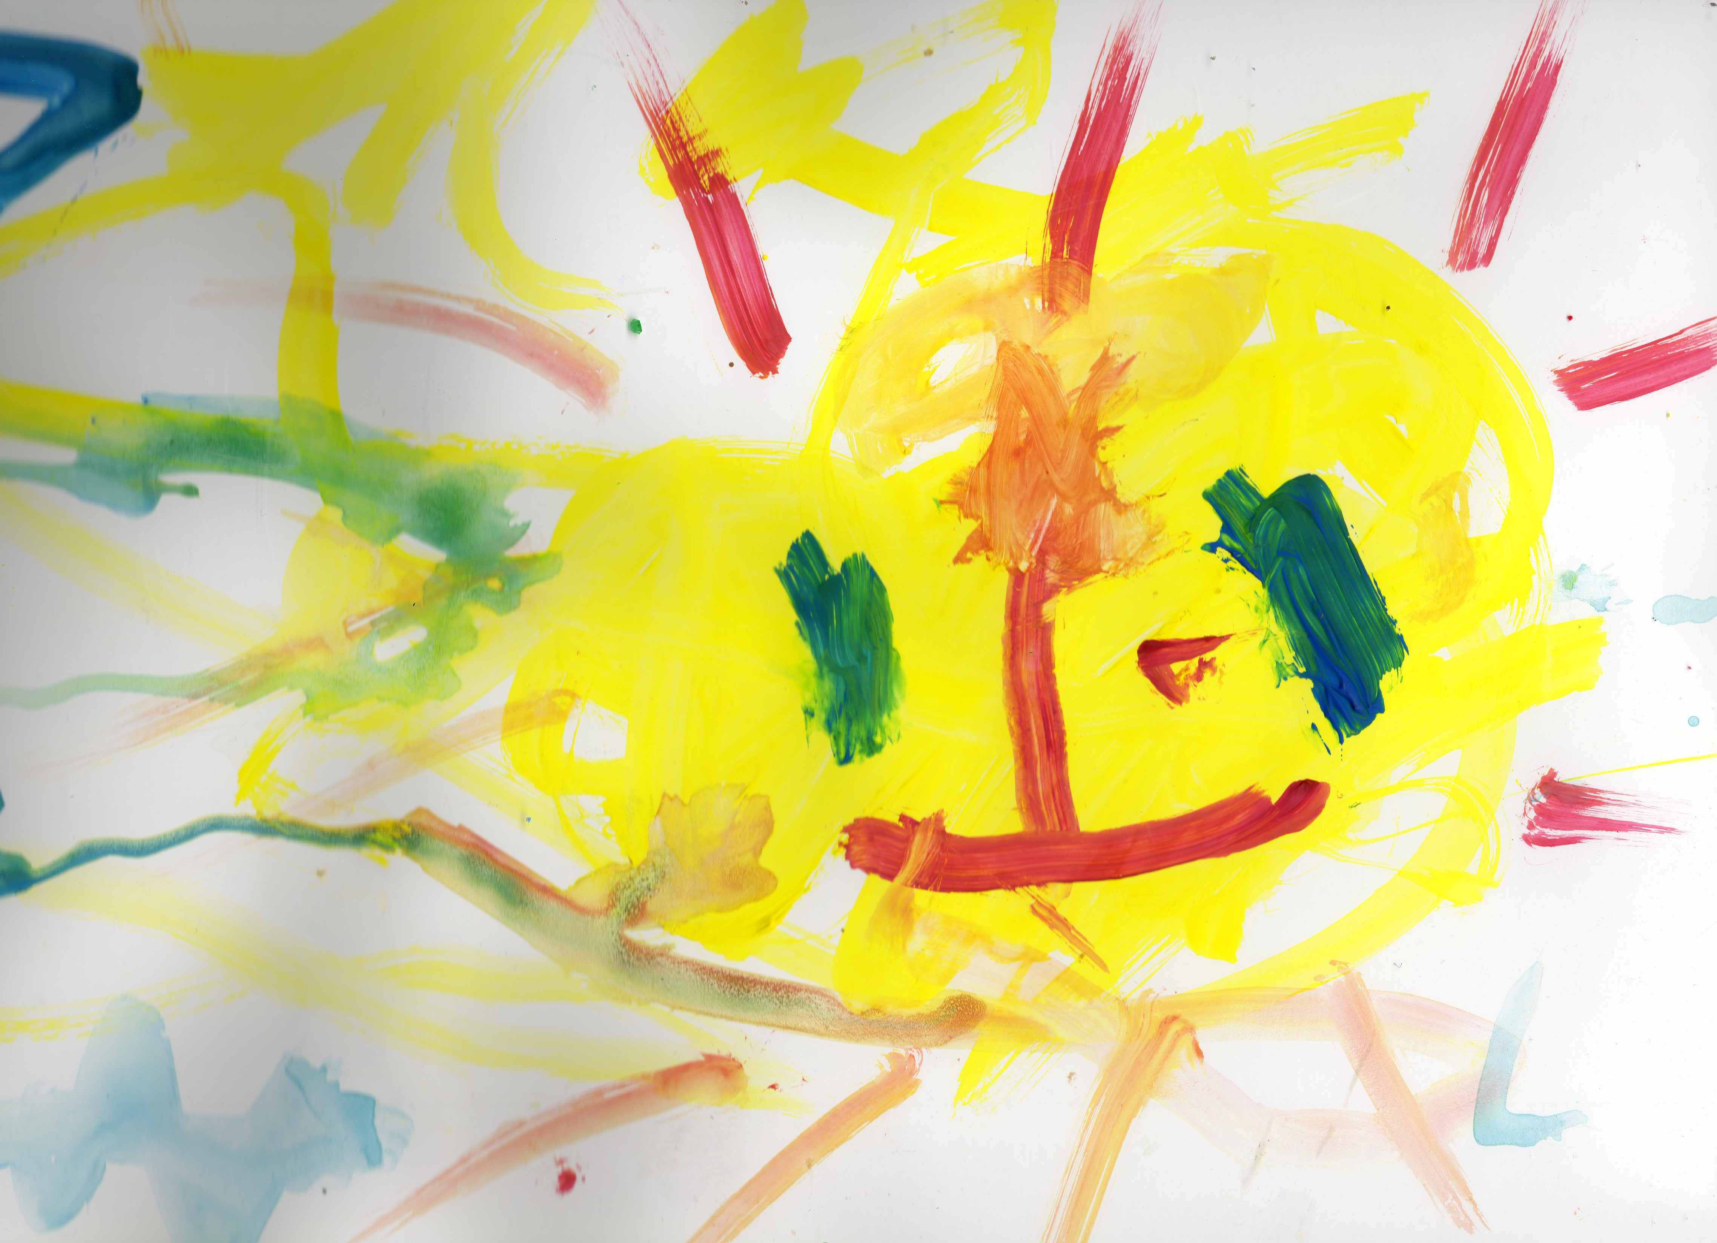  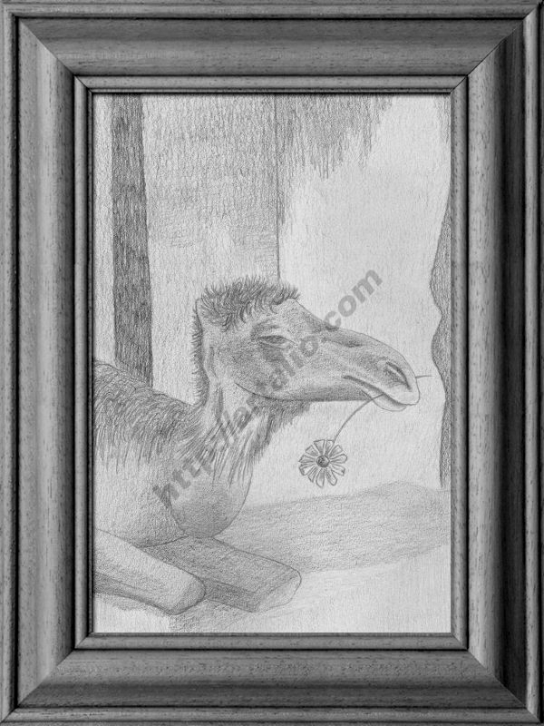 | 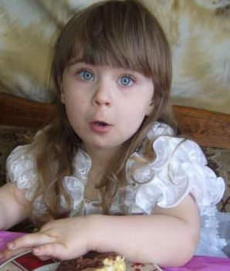  Autorka: Beruška Kosová  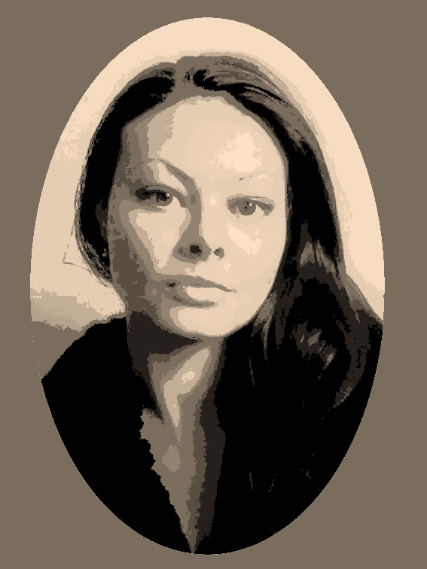  Autorka: Hana Šrubařová
Od posledního vydání WAFoN se naše řady rozrostly.  Vítáni u nás budiž:  A Martina  Borecká Karolina  Brychtová Linda  Ducháčková Šárka  Inversus Diana  Krejčová Jaroslava  Kuthanová Hanka  Majorová Karolina  Matoušová Eliška (bez e-mailu)  Moravcová Renáta  Petlach Antonín  Pištěk Radim  Poska Vytaustas  Sliacka Otilia  Šantrůček Milan  Vyhlídalová Pavlína | Někteří z nich ovšem zatím nevložili žádné fotografie ani jiné obrázky, čímž nehezky napínají na ši zvědavost. Jistě se dočkáme brzkého polepšení ☺
Prezident AMARTu se konečně probudil ze zimního spánku a vyhlásil mobilizaci na Dřevohostické výtvarné léto 2010.  Pozvánku, leták a přihlášku naleznete v sekci Články vystavovatelů na WorldArts.  To je ON | 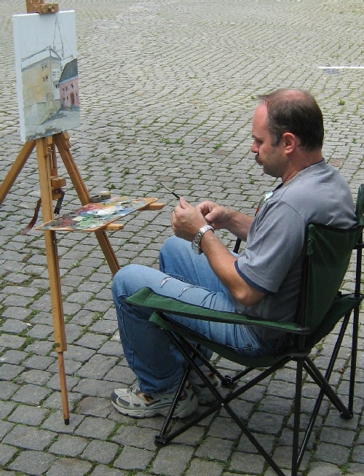  Jiří Tonny Chmelař
Sbírka na vlastní server Worldarts zdárně (byť pomalu) pokračuje.  Potřebná částka na server: 5 500,- Kč  Získáno: 3795,- Kč  Finanční dary můžete posílat na č.účtu: 217598672 / 0300  Pokud Vaše jméno chybí ve vedlejším seznamu a máte současně blbý pocit, že mezi těmi frajery a tahouny chybíte, můžete to napravit zasláním jakékoliv malé částky od ceny krabičky cigaret do výše hodinové mzdy, (případně částky 5 a více ciferné ☺ - chcete-li poslat eura, hoďte sebou, než krachne).  (Pokud blbý pocit nemáte, můžete klidně parazitovat dále ☹, jest to zcela dobrovolné) | Již přispěli:  Anonym (500,- Kč)  Magister Plivník  Ing. Helena Šafrová + Hony :)  ŤAPKA + BERUSKA KOSOVA  Marvanka  Soňa Hubáčková  Jana Železná  Jiří Bartošík  Wunderlichová Věra  Andrejka  Hana Šrubařová  Ivana Kozáková  Marta Valášková
Vaši e-mailovou adresu jsme převzali z Vaší galerie. Obtěžování WAFONem č.x (a následujícími) se můžete snadno zbavit vynadací hláškou zaslanou na notoricky známou adresu cmuchalek@centrum.cz. Nadávky neobvyklé a mimořádně pikantní jsou vřele vítány. |   Zdraví Vás šéf-mluvka Hony

